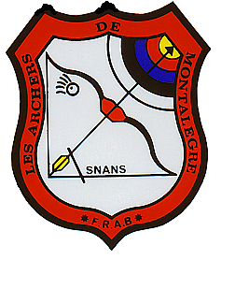 | RENCONTRE INTERNE « LES 08H de tir à l’arc d’ASNANS »  10H00 à 18H00  Et Repas de la St SEBASTIEN  Samedi 31 Janvier 2026  Salle de sports Jean BABET - ASNANS

** Présence de tous les participants à partir de 09h00. Préparation de la salle, ciblerie, musique etc…

- Les 3 tirs de qualification (3 * 10 volées) sont à faire pendant les entrainements courant de novembre 2025 au lundi 26/01/2026, dernier délai.
- (Feuilles de marque 3 séries à dispo sur table notre local.)
La formation des équipes Adultes et jeunes (deux archers, toute arme confondue) aura lieu le jeudi 29 / 01 /2026 lors de l’entrainement.

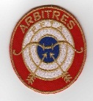 Arbitres et archers : Alain - Sandrine

- 1 série de 5 volées par archer en alternance. Blason TS classique, Ø 40, Ø 60 pour la première moitié du concours puis tirs sur blasons animalier pour la deuxième partie de la rencontre.
Des jeux vous seront proposés durant la compétition (Type 24h de Belfort). A voir.

- 10h00 : début de la compétition avec musique d’ambiance bien sûr.
Classement provisoire affiché au fur et à mesure des séries.

- Vers 12h00 : Apéro et repas tiré du sac. Repas pris en une heure maxi.

- Vers 18h00 / 18h30 : Fin de la compétition (on arrête à la fin d’une série).
- Préparation des résultats et classements.
- Mise en place matériel, tables, etc… pour repas.

- Vers 19h00 / 19h30 : Proclamation des résultats. Repas de la St Sébastien.

- Prise de repas pour tous, tireurs et accompagnateurs. Participation : €
- Apéro dinatoire. Menu : ??? (Prévoir achat des boissons, fromage, pains, etc…).
Faire le point des présents pour besoin en tables et chaises le jeudi 29 / 01 / 26.
Durant toute la journée ; Café gratuit, boissons à 1 euro (bière, jus de fruit, etc), gâteaux.
Pour une bonne organisation, merci de nous confirmer votre présence à la compétition et pour tous ceux qui désirent nous accompagner pour les repas du midi et soir (Vous êtes les bienvenus).

